Fecha: 17 de noviembre de 2013

Boletín de prensa Nº 879

ALCALDE PATICIPARÁ EN SMART CITY EXPO WORLD CONGRESS EN BARCELONA

El Alcalde, Harold Guerrero López junto con los mandatarios de Cartagena, Montería y Valledupar, además de otros representantes del Gobierno Nacional participarán en el evento internacional Smart City Expo World Congress – Ciudades Inteligentes, que se llevará a cabo del 19 al 21 de noviembre en Barcelona – España. Los invitados de Colombia compartirán modelos de crecimientos exitosos y creativos, al lado de sobresalientes gestores de cambio de talla internacional.

En este evento no sólo se darán a conocer los últimos avances tecnológicos puestos al servicio de la calidad de vida de los ciudadanos y sus ciudades, sino que también será un espacio de intercambio de ideas y casos de éxito dados por expertos en innovación, investigación, sostenibilidad y gobierno, para replicar y compartir entre Europa, Estados Unidos, Asia, Suramérica y demás.

Dos colombianos seleccionados por la Cámara de Comercio Colombo-catalana expondrán acciones ejemplares realizadas en ciudades colombianas. Los participantes y conferencistas son: Mauricio Valencia, Secretario de Infraestructura de la Gobernación de Antioquia, quien hablará de urbanismo social, la transformación de Medellín y Antioquia. Así mismo, Felipe Targa, ex viceministro de Transporte y asesor para la Alcaldía de Cali, quien expondrá el proyecto estrella de la alcaldía: El Corredor Verde, a través del cual se espera cambiar la cara de la Sucursal del Cielo e integrar el transporte y el espacio público de manera amigable con el medio ambiente.

CERCA DE 500 PERSONAS PARTICIPAN EN PASTO PEDALEA Y RECREA SU HISTORIA

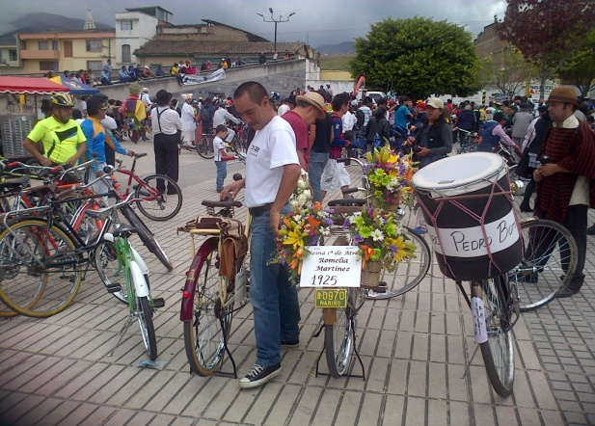
Más de 500 personas participaron en "Pasto pedalea y recrea su historia", el primer concurso de disfraz en bicicleta que organizó el grupo de arte Calle Son con apoyo de la Secretaría de Cultura Municipal en desarrollo del Día Internacional de la Tolerancia. El evento resaltó la importancia de usar la bicicleta como un medio alternativo de transporte.

La mayoría de ciclistas entre hombres y mujeres que recorrieron las principales calles de la ciudad, utilizaron disfraces alusivos a los años 30. Niños, jóvenes y adultos se integraron en esta jornada que fue calificada como un éxito por parte de los inscritos y espectadores, manifestó el Alcalde(e) Álvaro José Gomezjurado Garzón quien agregó que iniciativas similares se llevarán a cabo en meses posteriores e invitó a la ciudadanía a ser parte integral de las propuestas que adelanta el mandatario Harold Guerrero López por el cambio cultural.

En la Plaza del Carnaval se premió el mejor disfraz de grupo de la época montado en bicicleta, el mejor disfraz individual y la bicicleta más novedosa. El jurado calificador estuvo conformado por un historiador, un artista plástico, un comerciante de la ciudad, un diseñador de modas y un personaje público.

Contacto: Secretario de Cultura, Álvaro José Gomezjurado. Celular: 3016998027

CONSTRUYEN POLÍTICA PÚBLICA DE SERVICIOS PÚBLICOS DOMICILIARIOS

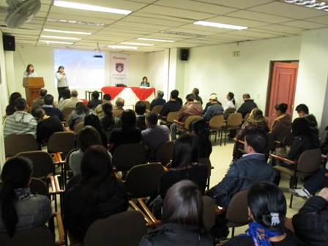

La Alcaldía de Pasto a través de la Secretaría de Desarrollo Comunitario adelantó un taller para la construcción participativa de la política pública de servicios públicos domiciliario. En el evento se hicieron presentes líderes y lideresas inscritos en el diplomado de Gestión Ambiental de la Universidad Nariño, vocales de control, representantes de los comités de desarrollo y control social de servicio públicos, así como delegados de la Personería, empresas prestadoras de los servicios públicos de la ciudad y ciudadanía en general
Inés Goyes, personera delegada para la vigilancia de servicios públicos domiciliarios, fue la encargada de presentar a los asistentes una charla de sensibilización y capacitación en prestación en el tema. Posteriormente los participantes realizaron unas mesas de trabajo para analizar los objetivos y alcances de la propuesta de la política pública y los ejes orientadores, la cual se compone de temas como la prevención, formación, participación y calidad en prestación de servicios públicos.

Patricia Narváez Moreno, Secretaria de Desarrollo Comunitario, expresó a los participantes del taller que es estas acciones en un principio parecen pequeñas, pero que en la medida que se construyen y consolidan se convertirán en una política pública que oriente la prestación de los servicios públicos domiciliarios del Municipio de Pasto. “Esta actividad que se encuentra dentro de las metas del Plan de Desarrollo, Pasto Transformación Productiva, que lidera el alcalde, Harold Guerrero López, ubica a Pasto en la primera ciudad de Latinoamérica que desarrolla esta clase de iniciativas haciéndolas de manera participativa” aseguró la funcionaria.

Contacto: Secretaria de Desarrollo Comunitario, Patricia Narváez Moreno. Celular: 3014068285

REFORTESTACIONES EN SITIOS ESTRATEGICOS DE PASTO

La Secretaría de Gestión Ambiental adelanta diferentes jornadas de reforestación en sitios estratégicos de la ciudad para mejoramiento de suelo y recuperación de fuentes. El pasado 14 de noviembre funcionarios de la dependencia ambiental con apoyo de personal del Parque Chapalito Comfamiliar de Nariño, realizaron una reforestación en la Quebrada Chapal, donde cerca de 200 especies ornamentales entre Acacia Japonesa, Aliso, Pelotillo y abono orgánico, contribuirán en el mejoramiento de esta quebrada.

Así mismo el 16 de noviembre en el kilómetro 13 vía al oriente, se realizara una restauración a partir de las 8:30 de la mañana, con personal del vivero Municipal, donde se sembraran más de 300 árboles que serán los encargados de fortalecer la fuente que es la abastecedora de agua del sector.

Para este lunes 18 de noviembre en el corregimiento de Buesaquillo , vereda Cujacal Bajo ,La Secretaria Ambiental con la colaboración de la Junta Administradora de Acueducto de la zona, a partir de las 9 de la mañana , efectuara una jornada de intervención forestal con más de 200 variedades de árboles y plantas que contribuirán a conservar el preciado líquido. Es así como la Secretaria de Gestión Ambiental, contribuye en el mejoramiento de la calidad de agua tanto en la zona urbana como rural del municipio de Pasto.

CORREGIMIENTO DE CABRERA EXALTA LABOR DE CASA DE JUSTICIA MÓVIL

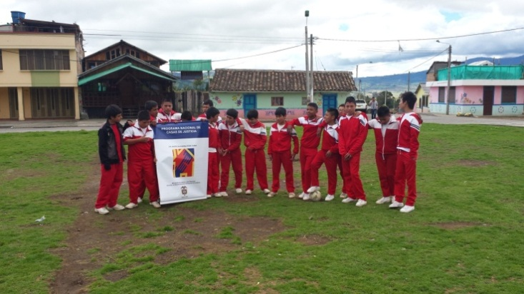

La comunidad del corregimiento de Cabrera agradeció la participación de Casa de Justicia del Municipio de Pasto, en la realización de su programa bandera ”Casa de Justicia Móvil”, liderado por el director de la dependencia, Stephen Bolaños, en compañía de todo su equipo de trabajo.

Esta jornada permitió que la comunidad conozca y acceda a los servicios que presta Casa de Justicia y socializó temas relacionados con el portafolio de servicios entre los que se destacan: los métodos alternativos de solución de conflictos, Comisarias de Familia, Fiscalía, Consultorio Jurídico, Defensoría del Pueblo, Personería Municipal, Inspección Civil, Inspección Penal, Inspección del Trabajo, servicio de conciliación y psicología.

Contacto: Director Casa de Justicia, Stephen Bolaños. Celular: 3006546477

RETOS DEL NUEVO PRESIDENTE DEL CONCEJO

Velar por los derechos en beneficio de la comunidad y asumir con compromiso la responsabilidad como nuevo presidente del Concejo de Pasto, es la tarea que iniciará el próximo período el actual cabildante Andrés Acosta. El concejal manifestó que para el 2014, uno de los grandes retos es analizar desde la corporación el proyecto del Plan de Ordenamiento Territorial, como la carta de navegación de crecimiento y desarrollo del Municipio de Pasto.

"Agradezco la confianza que han tenido todos los concejales por la elección de ser el nuevo presidente y espero cumplir las expectativas de dirigir con criterio, las acciones que se realicen en beneficio social, aportando a los intereses del pueblo y para ello espero trabajar de la mano con la Administración del Alcalde Harold Guerrero López, que busca el cambio cultural", concluyó.

ADULTOS MAYORES TIENEN SU REINA

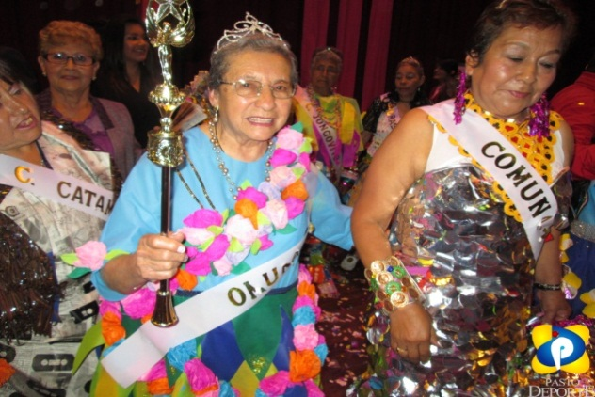

Con la elección de la señora Berta Enríquez, representante de la Comuna 5, se dio por finalizado el Reinado del Adulto Mayor 2013 en el Municipio de Pasto. Las participantes lucieron atuendos elaborados por los estudiantes de diseño de la Universidad Autónoma de Nariño, en donde su tema principal fue el reciclaje, así lo dio a conocer la directora de Pasto Deporte, Claudia Cano.

El objetivo de cada estudiante fue hacer una llamado a la comunidad sobre la importancia del reciclar y la posibilidades al reutilizar materiales con el que se pretende generar conciencia ciudadana sobre el medio ambiente y la urgencia de atender el buen uso de las basuras. Los encargados de tomar la decisión de elegir a la reina ganadora estuvo a cargo de la Primera Dama del Municipio, Patricia Mazuera Del Hierro, el coordinador de actividad física de Pasto Deporte, Mario Eraso y el diseñador de modas de la escuela Arturo Tejada Cano de Bogotá, Mario Pavón Silva.

Con este tipo de eventos, la Administración Municipal y Pasto Deporte pretenden que los adultos mayores vuelvan a soñar y fortalezcan la unión entre comunas y corregimientos, potenciando el sentimiento de identidad e integración grupal; reforzando el desarrollo de la autoestima, además, conocer y compartir experiencias entre las participantes, indicó Claudia Cano, directora del instituto deportivo en la capital de Nariño.

La nueva soberana de los adultos mayores, Berta Enríquez, lució un vestido inspirado en la madre naturaleza, en el verde de la selva que se confunde entre el color de la vida. Una falda cubierta de hojas que representan el planeta tierra, verdes de la tierra, azules del mar, decorado con rosas que representan la vida, el amor y la felicidad de existir. Vestido elaborado principalmente en papel maché, papel seda, bolsa plástica y lentejuelas. Sus diseñadores: Alejandra Rosero, Roció Pavón y Claudia Cerón.

Como virreina quedó elegida Blanca Eliza Gonzales; del corregimiento de Buesaquillo, primera princesa, María Josa Botina; del corregimiento La Laguna, segunda princesa, Bolivia Barona; de la comuna 4 y tercera princesa, Laurentina Josa Botina; del corregimiento de Cabrera.

Contacto: Directora Pasto Deporte, Claudia Cano. Celular: 3117004429

Pasto Transformación Productiva

María Paula Chavarriaga Rosero

Jefe Oficina de Comunicación Social
Alcaldía de Pasto

